تمرین اول، الگوریتم‌های ژنتیک

سجاد هاشمیان، ۹۸۳۷۰۰۸۶

سوال. تابع زیر را به وسیله الگوریتم ژنتیک بهینه‌سازی کنید:



مقدمه. در ابتدا سعی می‌کنم با استفاده مشاهداتی از حسابان، بهینه این تابع را محاسبه کنم سپس الگوریتم را با همان متغییر‌های پیش‌فرض برای این تابع اجرا می‌کنم، خواهیم دید که نتیجه چندان مطلوب نخواهد بود، پس چند روش استفاده شده برای بهینه تر کردن این نتیجه را بیان خواهم کرد.

مشاهدات. ابتدا تعریف می‌کنیم :



از آنجا که مشتق هر سه تابع اکیدا بزرگتر از صفر است، این یعنی که کمینه هر کدام در کمینه مقدار متغییر آنها رخ می‌دهد بنابراین انتظار می‌رود در انتهای داشته باشیم :



بحث. الگوریتم را به با استفاده از همان متغیرهای اولیه چند باری اجرا می‌کنیم، همانطور که از نمودار ها مشخص است، نتایج چندان مطلوب نیست و با مقدار مورد انتظار تفاوت بسیاری دارند، از متغییر average fitness هم مشخص است که تغییرات عمده‌ای پس از چند تکرار اول در مراحل ابتدایی چرخه در کروموزوم ها رخ نمی‌دهد و پس از تعدادی تکرار نیز ژن های خوب به علت نرخ جهش بالا تغییر کرده و اما با کاهش آن شاهد از بین رفتن تغییرات در مراحل آخر تکرار خواهیم شد، همچنین میبینم که عمل همبری به خوبی توانایی مخلوط کردن ژن ها و ساخت ژن های جدید را ندارد و تغیرات چندانی پس از چند مرحله رخ نمی‌دهد که این باعث همسو و یکسان شدن سریعتر ژن ها‌ می‌شود، از طرفی هم تعداد پایین تکرار الگوریتم و ژن ها هم در تمامی این حرف‌ها خودش را به نمایش می‌گذارد.

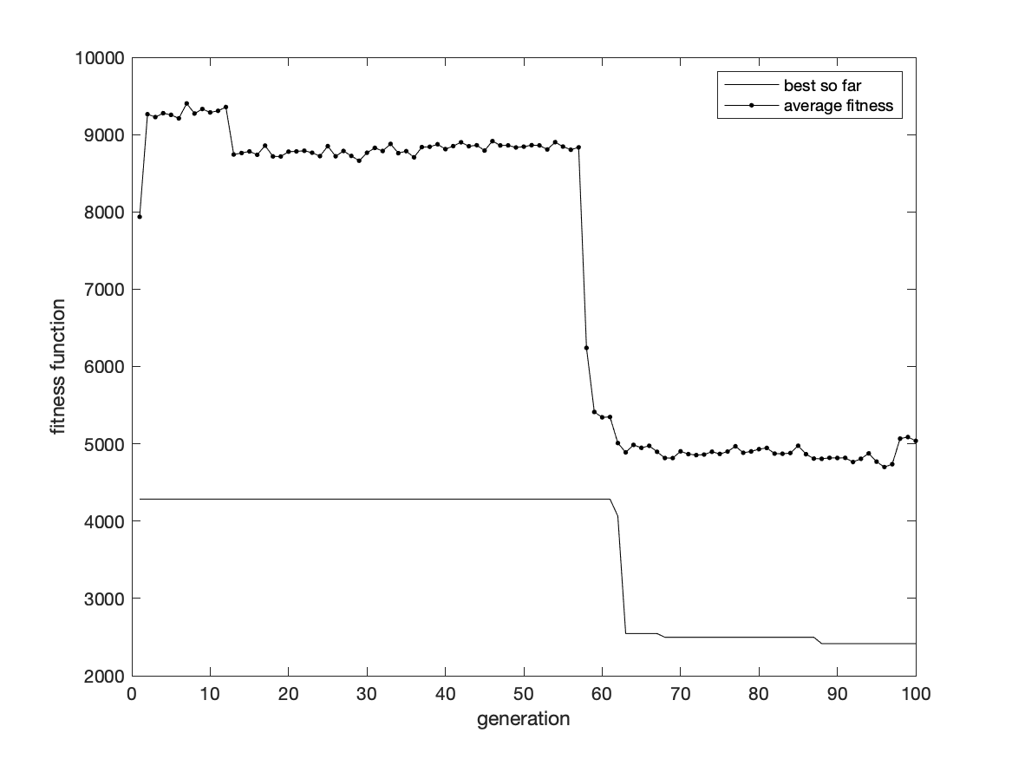

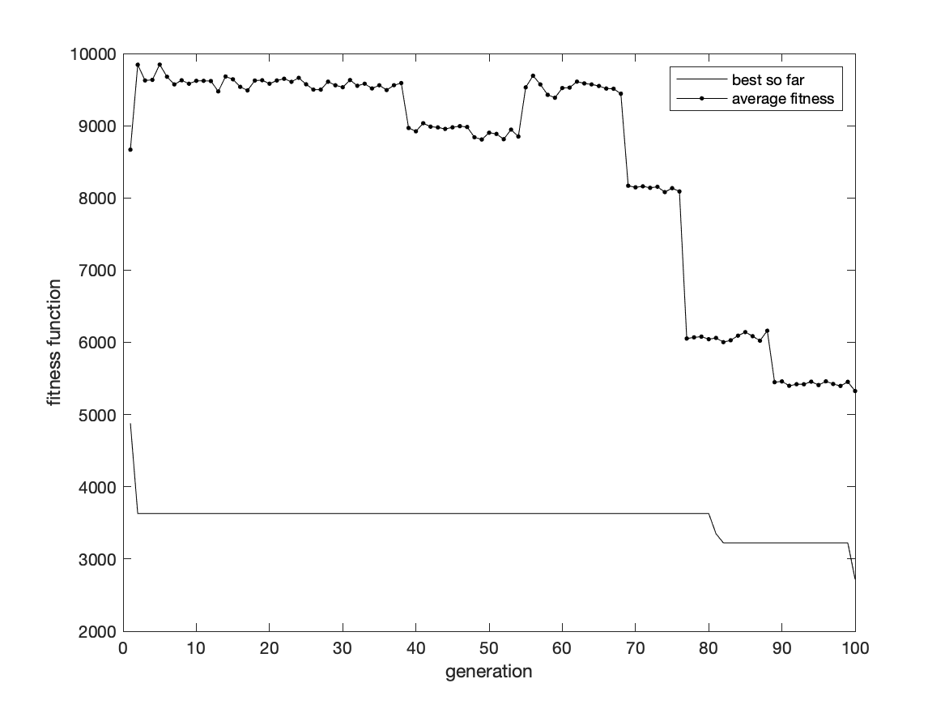

روش های افزایش کارایی:

۱. افزایش طول کروموزوم ها

یکی از اولین تغییرهایی که به ذهن می‌رسد، به نظر تاثیر چندانی نباید داشته باشد، اما می‌تواند کمک کند که جواب‌های دقیق تری داشته باشیم و همچنین بتوانیم در عملگر جهش ماسک های متنوع تری تولید کنیم که این یعنی جهش های بهتر و تنوع بالاتر!

۲.حذف همبری تک‌نقطه ای

همانند افزایش طول به نظر می‌تواند کمک به بهتر مخلوط شدن کند، برای پیاده‌سازی این قسمت، آرایه ای از اعداد متفاوت در نظر گرفتم، در هر مرحله نیز به طور رندوم عددی t را از آن را انتخاب کردم و همان الگوریتم همبری تک نقطه ای را t دفعه تکرار کردم.

۳.افزایش نرخ همبری و جهش

مشکلی که در هر دو قسمت قبل موجود بود ، کم بودن ژن‌های بررسی شده بود یکی از عوامل تاثیر گذار در نرخ تولید ژن های جدید هم نرخ همبری و جهش بود، به همین با افزایش این دو می‌توان این مشکل را تا حدی حل کرد.

۴. نرخ همبری و جهش پویا

اما مشکلی که افزایش نرخ همبری و جهش دارد این است که در مراحل آخر که ژن های تقریبا بهینه تولید شده اند را از بین می بریم،‌ بنابراین در هر مرحله تکرار الگوریتم این دو را تغییر می‌دهیم، نرخ همبری را به علت تغییر زیادی که در هر مرحله ایجاد می‌کند را کاهش دادم اما از طرفی به علت این که در انتها با کمبود تغییر مواجه بودم، نرخ جهش را در هر مرحله مقداری زیاد می‌کردم.

۵.افزایش تعداد ژن ها

حال که مسئله بررسی بیشینه فضا ممکن بررسی است، به نظر ساده ترین راه حل افزایش تعداد ژن ها است.

۶.افزایش تعداد تکرار

از آنجا که تعداد ژن ها را افزایش دادم، به نظر به تعداد بیشتری مرحله برای پیدا کردن و افزایش احتمال ژن های بهینه داریم، از طرفی پس از آن هم میل کردن آنها به حدی خاص نیاز به تعداد مرحله بیشتر دارد که این قسمت هم نیاز به محدود شدن نرخ همبری و جهش در مقداری کم تر از مقدار اولیه دارد.

|  |  |  |  |  |  |  |  |
| --- | --- | --- | --- | --- | --- | --- | --- |
|  | N | ITER | Pc | Pm | Bs | Average Result | Minimum Result |
| بدون تغییر | 50 | 100 | 0.9 | 0.005 | 10,10,10 | 2880.8968 | 1563.6296 |
| بیت‌ست با طول بیشتر | 50 | 100 | 0.9 | 0.005 | 32,32,32 | 2552.2413 | 1441.5589 |
| همبری چند نقطه ای | 50 | 100 | 0.9 | 0.005 | 10,10,10 | 2665.9815 | 1370.6416 |
| افزایش نرخ همبری و جهش | 50 | 100 | 0.99 | 0.015 | 10,10,10 | 2582.2465 | 1380.2437 |
| نرخ همبری و جهش پویا | 50 | 100 | 0.99 | 0.0015 | 10,10,10 | 2222.105 | 1250.9116 |
| افزایش تعداد کرومزوم ها | 200 | 100 | 0.9 | 0.005 | 10,10,10 | 2150.7406 | 1339.0154 |
| افزایش تعداد تکرار | 50 | 500 | 0.9 | 0.005 | 10,10,10 | 2216.3038 | 1156.5117 |
| استفاده از همه روش ها | 200 | 2000 | 0.99 | 0.0015 | 32,32,32 | 1129.7092 | 1009.5384 |

پی نوشت: مشاهده کد ها و فایل نتایج خروجی و نمودار ها می توانید به اینجا مراجعه کنید.